Vnější ekonomické vztahy

- Česká ekonomika neměla problémy s vnější nerovnováhou |  | Vztah české ekonomiky k zahraničí se v peněžních transakcích meziročně zlepšil. Běžný účet platební bilance byl za první tři měsíce 2012 opět v přebytku, stejně jako v každém srovnatelném období od roku 2005 - dosáhl výše 35,5 mld. korun. I v 1. čtvrtletí 2012 nastal efekt, typický pro českou ekonomiku ve fázi oslabení či recese – i při nižších tempech obchodů byl přebytek obchodní bilance příznivý. Výkonová bilance se tak zlepšila i přesto, že dovoz a vývoz služeb vykázal proti stejnému období 2011 zhoršení.  Ve velmi mírném přebytku se ocitl i finanční účet. Vnější ekonomické vztahy ČR tak nepředstavují pro ekonomiku problém - přebytek běžného účtu tvořil 3,7 % nominálního HDP (v 1. čtvrtletí předchozího roku 2,4 %).
- Zbožové obchody posilovány opět především exportem automobilů … |  | Příznivý výsledek běžného účtu byl dán především meziročním zlepšením obchodu se zbožím. Bilance služeb se o miliardu zhoršila, bilance výnosů o téměř 7 mld. korun a výsledek běžných převodů byl o 2 mld. horší než ve stejném období 2011.  Přebytek v obchodu se zbožím (66,9 mld.) se proti stejnému období 2011 (33,7 mld. korun) zdvojnásobil díky tempu vývozů, které se udrželo na dvojciferné úrovni. Dovozy v reakci na recesivní vývoj v ekonomice v 1. čtvrtletí stouply méně. Dařilo se cyklickým odvětvím, a to i v situaci, kdy ekonomiky mnoha partnerů oslabovaly - export aut (v národním pojetí) tvořil téměř čtvrtinu (23 %) celkových exportů z ČR a proti srovnatelnému období stoupl o 17 %. Vývoz hutní produkce, prvovýroby i druhovýroby vzrostl meziročně o 11,4 %, resp. 13,3 % a přesáhl 12 % úhrnných exportů z ČR. Ze „silných“ exportních odvětví vyvezly podstatně více než v 1. čtvrtletí 2011 také firmy produkující elektrická zařízení (+10,9 %) a počítače a elektroniku (+7,2 %), takže na celkových vývozech participovaly z 18 %. Export vyjmenovaných produktů v úhrnu přesáhl polovinu celkové hodnoty exportů z ČR.
- … ale i velmi výraznými růsty vývozů „malých“ odvětví |  | Kromě exportních tahounů však v 1. čtvrtletí rostly meziročně dvojcifernými tempy i vývozy komodit s malou vahou na celkových exportech. O třetinu stoupl vývoz zemědělských produktů, o zhruba pětinu export oděvů, ryb, cigaret i produktů kožedělného průmyslu. Téměř stejným tempem rostl i export potravin s vahou 3,5 % na úhrnu vývozů. Export nábytku byl vyšší skoro o desetinu.  Je zřejmé a velmi pozitivní, že české firmy jsou v situaci výrazně oslabené domácí poptávky se svými výrobky značně úspěšné na zahraničních trzích. Svou roli zřejmě hraje i institucionální podpora exportu a operativnost bank při zajištění jeho profinancování. To vše zvyšuje konkurenceschopnost.
- Bilance služeb se zhoršila; hůře však působil opět prohloubený deficit bilance výnosů při výrazně vyšším odlivu dividend |  | V kontrastu k výsledku obchodů zbožím se směna služeb se zahraničím zhoršila. Přebytek - při meziročně větších dovozech služeb ve srovnání s přírůstkem jejich vývozu - dosáhl 13 mld. korun proti 14,2 mld. srovnatelného období 2011. Přebytek běžných převodů se rovněž meziročně zmenšil na 1,3 mld. korun (z 3,3 mld. korun).  Téměř pravidelné zhoršování bilance výnosů - dané vahou firem pod zahraniční kontrolou v ekonomice ČR a investičním cyklem přímých investic - vedlo v 1. čtvrtletí k výraznému zvětšení deficitu bilance výnosů o 17,2 mld. na 45,6 mld. korun. Toto významné zhoršení o více než polovinu bylo způsobeno odlivem výnosů z přímých zahraničních investic, který činil 57 mld. proti 37,1 mld. korun v 1. čtvrtletí 2011. Naopak pohyb lidí za prací, a mzdový aspekt s ním spojený, byl v prvních třech měsících z pohledu platební bilance pozitivní – tradiční deficit u náhrad zaměstnancům byl prakticky eliminován. Odliv peněz zahraničních pracovníků byl o půlmiliardy nižší, zřejmě v důsledku jejich odchodu z ČR a naopak příjem z „české práce“ v cizině se o téměř shodnou částku zvětšil.
- Téměř vyrovnaný finanční účet při vysokém přílivu přímých i portfoliových investic |  | Finanční účet se přehoupl do velmi mírného přebytku 2,2 mld. korun (ve stejném období 2011 byl výrazněji deficitní, tj. -24,9 mld. korun). Přispěl k tomu vyšší příliv přímých investic ze zahraničí (24,5 mld. korun), který byl nejsilnější - ve srovnání prvních čtvrtletí - od roku 2007. Ale i pohyb portfoliových investic (v čistém 25,3 mld. korun) vyústil v silný příliv peněz do země - přebytek byl nejvyšší od roku 2003.  Pozitivní vliv přímých i portfoliových investic v kapitálových tocích ČR se zahraničím byl tak silný, že dokázal přebít i nepříznivý vývoj položky Ostatní investice. Ta byla výrazně deficitní (-43,7 mld. proti -1,3 mld. korun v 1. čtvrtletí 2011), hlavně vlivem vztahu podnikové sféry k zahraničí - firmy splácely své především krátkodobé závazky (operace bank už v březnu vedly k přílivu peněz do země). Může to souviset s obchodními úvěry u dovozů a poklesem v české ekonomice.
- Méně reinvestovaných zisků |  | Zisků ponechaným k reinvesticím (19,9 mld.) bylo v 1. čtvrtletí téměř stejně jako ve srovnatelném období 2011 (19 mld. korun). Ubyly v sektoru nefinančních podniků (o 4 mld. na 16,4 mld. korun), naopak v peněžnictví stouply (o 1,2 mld. na 3,5 mld. korun). O polovinu nižší byly i přímé kapitálové vstupy (2,8 mld, korun). Meziroční zlepšení přílivu přímých investic do ČR tak obstaralo znovuobnovené úvěrování dceřiných firem v ČR jejich mateřskými zahraničními společnostmi (+19,1 mld. korun), když v 1. čtvrtletí 2011 naopak převažovaly splátky úvěrů (-0,1 mld. korun).
- Zájem zahraničních portfoliových investorů o české dluhopisy opět zesílil |  | Vnější rovnováhu zlepšily i portfoliové investice Zatímco ve srovnatelném období 2011 jich odplynulo ze země v čistém vyjádření za 40 mld. korun, v 1. čtvrtletí 2012 došlo naopak k jejich přílivu v téměř stejné výši (25,3 mld.). Příčinou byly opět velké zahraniční nákupy dluhopisů a směnek emitovaných subjekty v ČR (44,3 mld.), zájem o akcie byl ve srovnání s tím jen mizivý (3,2 mld. korun). Ve stejném období 2011 se tito investoři českých cenných papírů naopak zbavovali (v úhrnu za 8,4 mld. korun), což při zvýšené poptávce tuzemských investorů po zahraničních dluhopisech i akciích (nákupy v čistém za 31,8 mld. korun) vedlo tehdy k masívnímu odlivu peněz ze země. Zájem českých investorů o cenné papíry do portfolia byl ale v 1. čtvrtletí 2012 meziročně jen asi třetinový (odliv v čistém 9,9 mld. korun), přičemž tito investoři nakupovali především zahraniční dluhopisy (v čistém za 19,1 mld. korun).
- Koruna v prvních třech měsících posilovala, meziročně byla ale slabší |  | Česká měna proti euru i americkému dolaru meziročně oslabila. V průběhu 1. čtvrtletí sice koruna měsíc od měsíce posilovala, ale vzhledem k silným hodnotám roku 2011 byl průměrný kurz za čtvrtletí proti stejnému období předchozího roku slabší – kurz 25,083 CZK/EUR o 2,9 %, kurz 19,143 CZK/USD o 7,4 %. Ovšem pohyb české měny v průběhu 1. čtvrtletí 2012 byl ovlivněn skutečností, že vnější rovnováha ekonomiky se vyvíjela velmi pozitivně.
Graf č. 7 | Bilance výnosů, položka Náhrady zaměstnancům (v mil. korun) |  | Graf č. 8 | Export z ČR (podle skupin SITC, národní pojetí zahraničního obchodu, y/y v %)
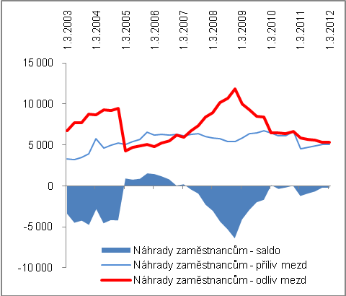 |  |  | 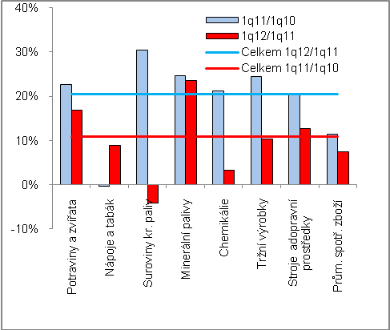  Pramen: ČNB, ČSÚ, vlastní propočty

Dočasná nekonzistence dat s národními účty vlivem údajů o obchodní bilanci bude v platební bilanci odstraněna v dalším čtvrtletí.
V metodice platební bilance (národní pojetí) , vývoz i dovoz v cenách FOB. Dočasná nekonzistence dat s národními účty o obchodní bilanci bude v platební bilanci odstraněna v dalším čtvrtletí.

